Итог халатности родителей может стать причиной трагедии
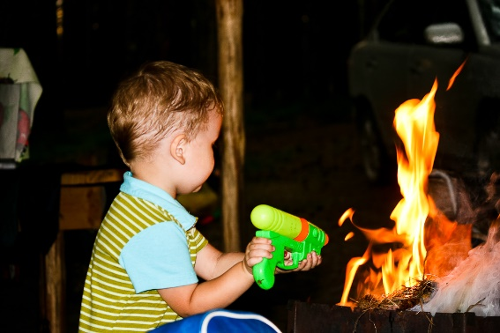
В списке детских развлечений огонь стоит далеко не на последнем месте. На практике, огнеборцы нередко сталкиваются с трагическими последствиями таких опасных игр. Учащаются такие случаи во время летнего отдыха детей.
Как показывает практика и анализ таких случаев, то в основе их лежит не детская небрежность, а следующие причины:
- отсутствие разъяснительных бесед по пожарной безопасности с детьми; оставление на доступном месте спичек, зажигалок и других источников открытого огня и легковоспламеняющихся жидкостей;
- нежелание взрослых обучить детей навыкам обращения с огнем: проще запретить, чем показать, как правильно пользоваться спичками, газовой плитой и электроприборами;
- отсутствие возможности организовать досуг детей во время отдыха.
Детская шалость с огнем – причина пожара в домах и на природе, когда дети предоставлены сами себе. Для того чтобы избежать подобных случаев следует с малых лет разговаривать с ребенком на противопожарные темы. Осуществлять контроль того, с кем и где проводит подросток свободное время. В любом возрасте дети должны знать свой домашний адрес, и на какой номер следует звонить в случае возникновения пожара. Однако стоит рассказать детям, что за заведомо ложный вызов пожарной охраны государством предусмотрена административная ответственность.
Государственный комитет Республики Башкортостан по чрезвычайным ситуациям напоминает ряд следующих рекомендаций, которые помогут предотвратить опасную ситуацию с огнем:
- маленьких детей не оставляйте одних рядом с работающими электроприборами, каминами или печами;
- если у вас газовая плита, перекрывайте газовый вентиль, когда вынуждены оставить ребенка одного дома;
- спички, зажигалки всегда приобретайте сами, не просите сделать это ребенка;
- подавайте детям правильным пример;
- заучите вместе с детьми номер вызова экстренных служб «112»;
- не проходите мимо, если обнаружили подростков, играющих с огнем или разводящих костер;
- расскажите, как нужно тушить различные виды возгораний;
- покажите ребенку все возможные запасные или аварийные выходы, которыми можно будет воспользоваться в случае пожара.
Уважаемые родители! Позаботьтесь о своих детях – постарайтесь организовать их досуг, особенно в летний период! Учите их правилам безопасного поведения. Именно вы, в первую очередь, ответственны за это.

